**Отчет по самостоятельной работе №5**

**по дисциплине МДК 01.02 “Инструментальные средства разработки программного обеспечения”.**

Выполнил: студент

группы 319

Зубарева Екатерина Олеговна

Дата 02.12.2024

# Цель работы: изучить процесс отладки отдельных модулей программного проекта, выявить типичные ошибки и научиться эффективно использовать инструменты отладки для их устранения.

# Основная структура задания:

Задание №1: Подготовка среды для отладки

1. Настройте среду разработки для работы с проектом (выберите инструмент отладки, настройте подключение к проекту). Убедитесь, что отладчик корректно подключен к проекту, и что можно запускать отладку по шагам.

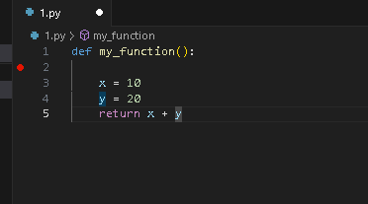

1. Определите стратегию логирования, если она отсутствует, настройте логирование для отслеживания ошибок.

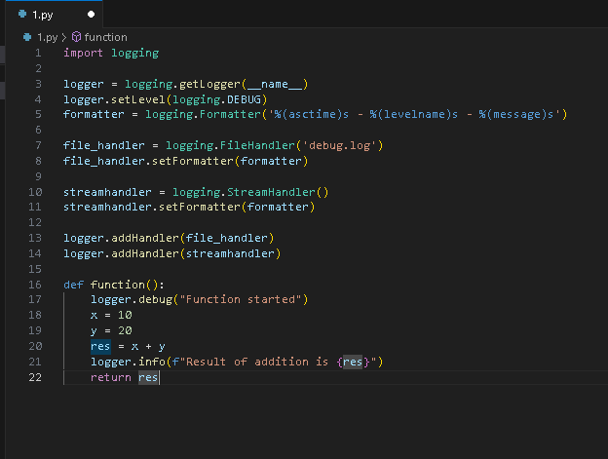

Задание №2: Отладка логики модуля

1. Выберите один из модулей программного проекта, который требует отладки.

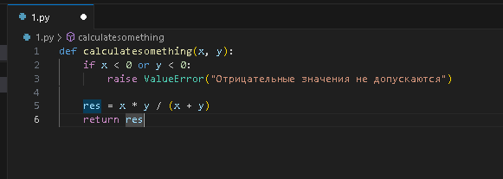

1. Используя пошаговую отладку, выявите ошибки в логике работы модуля.

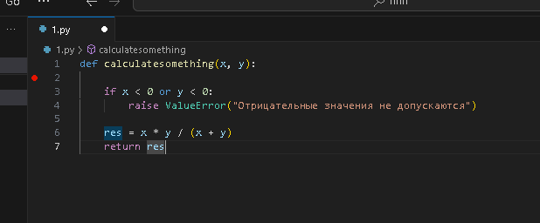

1. Протестируйте корректность входных данных и отлов исключений.

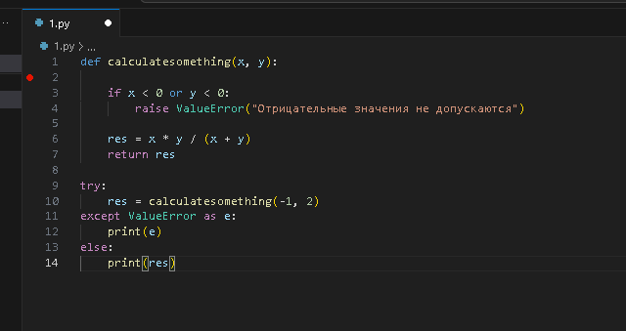

1. Задокументируйте выявленные ошибки и предложите способы их исправления.

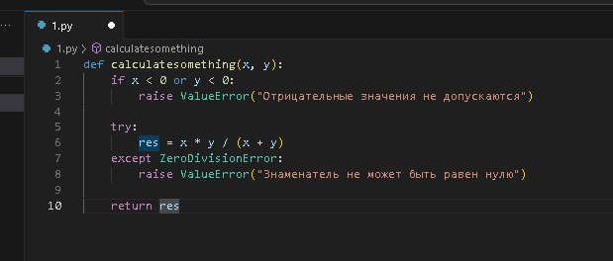

Задание №3: Интеграционная отладка

1. Проведите тестирование на корректную работу модуля после интеграции с другими частями проекта. Используя отладчик, проследите работу модуля в рамках всего проекта, убедитесь в отсутствии конфликтов с другими модулями.

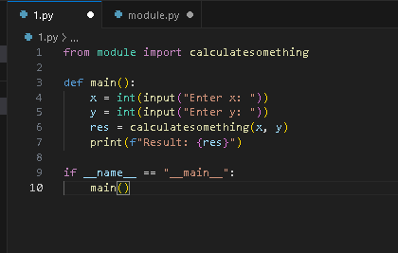

Задание №4: Отладка производительности и использования памяти

1. Используя инструменты анализа производительности, проанализируйте использование памяти и время выполнения модуля.

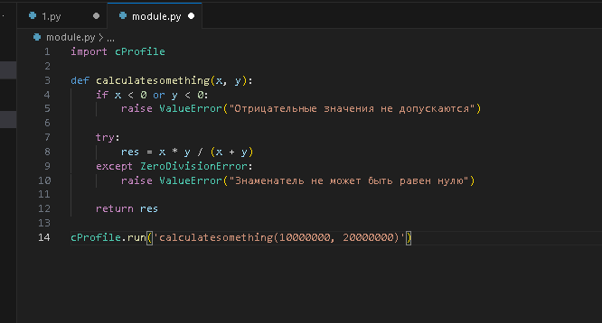

1. Выявите участки кода, которые требуют оптимизации (например, утечки памяти или долгие вычисления). Предложите способы оптимизации кода и реализуйте их. Протестируйте модуль после оптимизаций, чтобы убедиться в улучшении производительности.

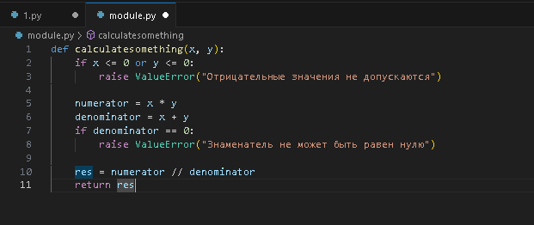

Задание №5: Автоматизированное тестирование и отладка

1. Разработайте автоматизированные тесты для отладки выбранного модуля (например, с использованием библиотек для тестирования). Используя тесты, проведите регрессионное тестирование для проверки стабильности работы модуля после внесения изменений.

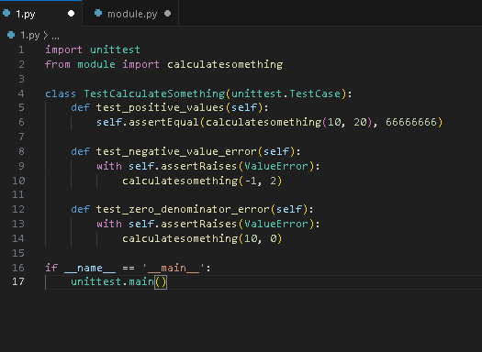

Задание №6: Отладка проблем с параллелизмом

Параллельная обработка данных изначально не предусмотрена в структуре модуля, тем не менее, можно использовать библиотеки threading и multiprocessing.

# Выводы работы:

В ходе работы, я изучила процесс отладки отдельных модулей программного проекта, выявила типичные ошибки и научилась эффективно использовать инструменты отладки для их устранения.